Fantomové zapojení
Pokud je potřeba po kabelu přenášet více telefonních linek než je počet vodičů v kabelu obsažených, lze použít tzv. Fantomové nebo Superfantomové zapojení. To se skládá z několika sdělovacích transformátorů tzv. Translátorů. Jsou to transformátory s jedním symetrickým a jedním nesymetrickým vinutím. A přesně danou impedancí těchto vinutí.
Princip těchto zapojení je na následujících obrázcích. V praktickém provedení je někdy potřeba doplnit ještě vyvažovací impedance tak, aby byla dodržena přesná symetrie zapojení, jinak není možné fantom provozovat.
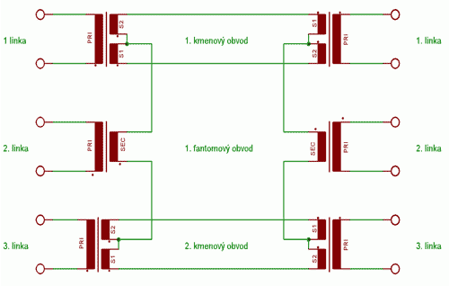
Obr.3: Fantom
Fantom dovoluje po dvou párech kabelu přenos tří linek, super fantom dovoluje přenos sedmi linek po čtyřech párech kabelu. Teoreticky je možné fantomové zapojení rozšiřovat do nekonečna, ale prakticky je to nemožné, protože se pak nikdy nepovede jej vyvážit do provozuschopného stavu. Požadovaná přesnost impedancí je pak již příliš vysoká a téměř nerealizovatelná. V tom případě je nutné položit nový kabel s více páry.

Princip činnosti fantomu
Přenos signálu je relativně jednoduchý. Z ústředny se signál první linky diferenciálně šíří po prvním páru kabelu společně s jedním pólem fantomového obvodu (ten je připojený na střed sekundárního vinutí translátoru) , který se po lince šíří jako soufázové napětí. Po druhém páru kabelu se obdobně šíří signál druhé linky společně s druhým pólem fantomového obvodu. Na výstupní straně se signál z obou párů kabelu pomocí tří translátorů opět rozdělí do tří samostatných linek. Translátor fantomového obvodu je opět zapojen na středy vinutí kmenových translátorů. Pokud je zapojení řádně vyváženo, jsou všechny tři obvody zcela oddělené a neovlivňují se navzájem.
V dnešní době je tento způsob již překonaný a používá se pouze u starších systémů před rekonstrukcí. Dnešní technika jej nahrazuje digitální cestou.
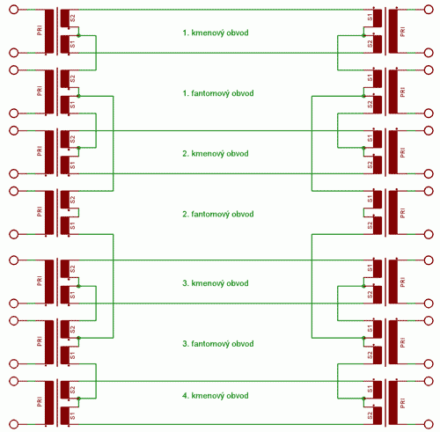
Obr.4: Superfantom

